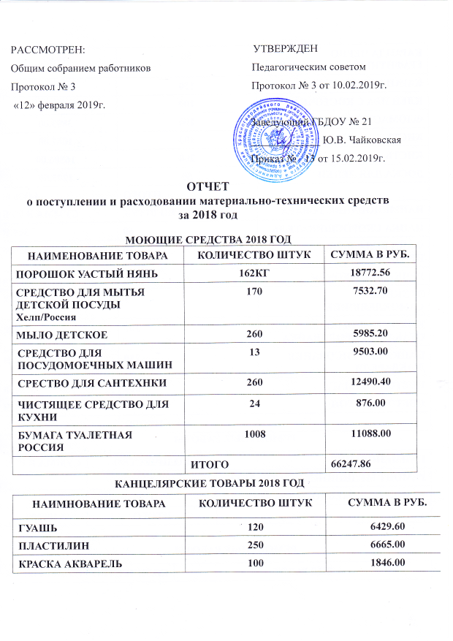

КАРАНДА ЧЕРНО ГРАФИТНЫЙ | 50 | 96.00
КАРАНАШИ ЦВЕТНЫЕ | 150 | 5217.00
КЛЕЙ ПВА С КИСТОЧКАИ | 100 | 1402.00
ФЛОМАСТЕРЫ | 100 | 3893.00
КИСТЬ | 100 | 1067.00
КИСТЬ | 200 | 16506.00
ДОСКА ДЛЯ ЛЕПКИ | 50 | 1275.00
 | ИТОГО | 44396.60
НАИМЕНОВАНИЕ ТОВАРА | КОЛИЧЕСТВО ШТУК | СУММА В РУБ.
ПАПКА СКОРОСШИВАТЕЛЬ | 60 | 319.20
ФАЙЛ ВКЛАДЫШ ПРОЗРАЧНЫЙ | 10 | 874.80
РУЧКА ШАРИКОВАЯ | 100 | 465.00
ЭТИКЕТКИ САМОКЛЕЯЩИЕЕ | 1 | 368.38
ЕМКОСТЬ ДЛЯ ВОДЫ СТАКАН-НЕПРОЛИВАЙКА | 100 | 588.85
ПАПКА ДЛЯ РИСОВАНИЯ Д/АКВАРЕЛИ | 250 | 8872.50
ЦВЕТНАЯ БУМАГА | 200 | 3768.00
ЦВЕТОЙ КАРТОН | 150 | 3955.50
 | ИТОГО | 63608.83
РЕМОНТНЫЕ РАБОТЫ
НАИМЕНОВАНИЕ | КОЛИЧЕСТВО | СУММА В РУБ.
РЕМОНТ МЕДИЦИНСКОГО ТУАЛЕТА | 1
РЕМОНТ СЛУЖЕБНОГО ТУАЛЕТА | 1
 | ИТОГО | 100000

РЕМОНТНЫЕ РАБОТЫ
ВИД РАБОТ | КОЛИЧЕСТВО | СУММА В РУБ.
ЗАМЕНА ОКОННЫХ ПРОЕМОВ ПОМЕЩЕНИЯ ПРАЧЕЧНОЙ | 4
ЗАМЕНА ОКОННЫХ ПРОЕМОВ ПРОШИВ ПОМЕЩЕНИЯ ГРУППА «ЛАДУШКИ» | 1
ЗАМЕНА ОКОННЫХ ПРОЕМОВ ПРОШИВ ПОМЕЩЕНИЯ ГРУППА «КРОХА» | 1
ЗАМЕНА ОКОННЫХ ПРОЕМОВ В ПОМЕЩЕНИИ БАССЕЙНА | 1
ЗАМЕНА РАЗБИТЫХ ОКОНЫХ ПРОЕМОВ МУЗЫКАЛЬНЫЙ ЗАЛ,ГРУППА «ПЧЕЛКИ», ЗАЛ ЛФК | 3
 | ИТОГО | 290000

Детский инвентарь
ТОВАРЫ | КОЛ-ВО | ЕД.ИЗМ. | ЦЕНА | СУММА
КОМПЛЕКТ ДЕТСКИХ ЛЫЖ С КАБЕЛЬНЫМ КРЕПЛЕНИЕМ 120СМ | 10 | ШТ. | 3 000,00 | 30 000,00
КОМПЛЕКТ ДЕТСКИХ ЛЫЖ С КАБЕЛЬНЫМ КРЕПЛЕНИЕМ 110СМ | 5 | ШТ. | 3 000,00 | 15 000,00
КОМПЛЕКТ ДЕТСКИХ ЛЫЖ С КАБЕЛЬНЫМ КРЕПЛЕНИЕМ 100СМ | 5 | ШТ. | 3 000,00 | 15 000,00
МЯЧ БАСКЕТБОЛЬНЫЙ Р.3 | 25 | ШТ. | 250,00 | 6 250,00
МЯЧ РЕЗИНОВЫЙ 1902 | 1 | ШТ. | 270,53 | 270,53
МЯЧ РЕЗИНОВЫЙ 150 ММ | 23 | ШТ. | 162,00 | 3 726,00
МЕШОЧКИ УТЯЖЕЛИТЕЛИ С ПЕСКОМ (150 ГР) | 25 | ШТ. | 60,00 | 1 500,00
МЕШОЧКИ УТЯЖЕЛИТЕЛИ С ПЕСКОМ (200 ГР) | 25 | ШТ. | 60,00 | 1 500,00
ОЧКИ ДЛЯ ПЛАВАНИЯ | 10 | ШТ. | 178,44 | 1 784,40
ЛИПУЧКИ(ФИКСАТОРЫ) ДЛЯ ХРАНЕНИЯ И ПЕРЕНОСКИ ЛЫЖ | 40 | ШТ. | 75,00 | 3 000,00
МЯЧ ДЕТСКИЙ ПОЛОСАТЫЙ 150 ММ | 1 | ШТ. | 134,07 | 134,07
 |  |  | ИТОГО: | 78 165,00

УКРАШЕНИЯ ДЛЯ НОВОГОДНЕЙ ЕЛКИ

№ | ТОВАРЫ | КОЛ-ВО | ЕД.ИЗМ. | ЦЕНА | СУММА
1 | ЕЛЬ ИСКУСТВЕНАЯ МАККОНА H-300 СМ. | 1 | ШТ. | 23 852,64 | 23 852,64
2 | НАБОР 6 МАТОВ.ШАРОВ, 8 СМ, СЕРЕБРИСТЫЙ | 4 | ШТ. | 251,72 | 1 006,88
3 | НАБОР 6 МАТОВ.ШАРОВ, 8 СМ, СИНИЙ | 4 | ШТ. | 251,72 | 1 006,88
4 | ШАР МАТОВЫЙ, 12 СМ, СЕРЕБРЯНЫЙ | 12 | ШТ. | 172,19 | 2 066,27
5 | ШАР МАТОВЫЙ, 12 СМ, СИНИЙ | 12 | ШТ. | 172,19 | 2 066,27
6 | СВЕТОВОЙ ЗАНАВЕС ВОДОПАД, 300 БЕЛЫХ СВЕТОДИОДОВ, С ЭФФЕКТОМ СТЕКАНИЯ | 20 | ШТ. | 2 564,68 | 51 293,59
7 | ШАР МАТОВЫЙ, 10 СМ., СЕРЕБРИСТЫЙ | 12 | ШТ. | 109,93 | 1 319,19
8 | ШАР МАТОВЫЙ, 10 СМ., СИНИЙ | 12 | ШТ. | 109,93 | 1 319,19
 |  |  |  | ИТОГО | 83 660,91
ЖАЛЮЗИЗИ
№ | НАИМЕНОВАНИЕ | ЕД. | КОЛ-ВО | ЦЕНА | СУММА
1 | ВЕРТИКАЛЬНЫЕ ЖАЛЮЗИ МАГДАЛЕНА 1051 РЫЖИЙ, 2100*2100, ЗАВХОЗ | ШТ. | 1 | 3 578,00 | 3 578,00
2 | ВЕРТИКАЛЬНЫЕ ЖАЛЮЗИ МАГДАЛЕНА 1051 РЫЖИЙ, 2760*2180, МЕД.КАБИНЕТ | ШТ. | 1 | 4 782,00 | 4 782,00
3 | ВЕРТИКАЛЬНЫЕ ЖАЛЮЗИ МАГДАЛЕНА 1051 РЫЖИЙ, 2680*2200, МЕД.КАБИНЕТ | ШТ. | 1 | 4 696,00 | 4 696,00
 |  |  |  | ИТОГО | 13 056,00

бумага
№ | НАИМЕНОВАНИЕ | ЕД. | КОЛ-ВО | ЦЕНА | СУММА
1 | БУМАГА ДЛЯ ОФИСНОЙ ТЕХНИКИ А4 «СНЕГУРОЧКА», ПАЧКА 500Л  СТРАНА ПРОИСХОЖДЕНИЯ: РОССИЯ | УПАК. (ПАЧКА) | 150 | 189,91 | 28 486,50
 |  |  |  | ИТОГО | 28 486,50
Уличное оборудование
№ | НАИМЕНОВАНИЕ | ЕД. | КОЛ-ВО | ЦЕНА | СУММА
1 | СТОЛ СО СКАМЬЯМИ ДЕТСКИЙ | ШТ. | 1 | 13 743,33 | 13 743,33
2 | ПЕСОЧНИЦА "КОРАБЛИК" | ШТ. | 1 | 66 640,00 | 66 640,00
 |  |  |  | ИТОГО | 80 383,33
ИГРУШКИ
№ | НАИМЕНОВАНИЕ | ЕД. | КОЛ-ВО | ЦЕНА | СУММА
1 | МАГНИТНЫЙ КОНСТРУКТОР | ШТ. | 5 | 6 237,97 | 31 189,85
2 | МАГНИТНЫЙ КОНСТРУКТОР | ШТ. | 1 | 29 801,32 | 29 801,32
3 | МЯГКИЙ КОНСТРУКТОР | ШТ. | 1 | 21 721,23 | 21 721,23
4 | КУКЛА ДИДАКТИЧЕСКАЯ | ШТ. | 4 | 2 135,15 | 8 540,60
5 | КУКЛА В ПЛАТЬЕ | ШТ. | 20 | 1 137,35 | 22 747,00
 |  |  |  | ИТОГО | 114 000,00
РАСКЛАДУШКИ
№ | НАИМЕНОВАНИЕ | ЕД. | КОЛ-ВО | ЦЕНА | СУММА
1 | РАСКЛАДУШКА ДЕТСКАЯ ФАНЕРА НА МЕТАЛЛОКАРКАСЕ | ШТ. | 30 | 2 583,00 | 77 490,00
 |  |  | ИТОГО |  | 77 490,00
ПЕСОК
№ | НАИМЕНОВАНИЕ | ЕД. | КОЛ-ВО | ЦЕНА | СУММА
1 | ПЕСОК МОРСКОЙ | м3 | 6 | 2 400,00 | 14 400,00
 |  |  |  | ИТОГО | 14 400,00
ТЮЛЬ
№ | НАИМЕНОВАНИЕ | ЕД. | КОЛ-ВО | ЦЕНА | СУММА
1 | СЕТКА ФЕНТЕЗИ GOLD LINE FB ISTANBUL-W/300 VF UT | М | 30 | 161,50 | 9 690,00
2 | МИКРОВУАЛЬ BRILLIANT BL 2091-85408/300 P/O K UT | М | 40 | 281,25 | 11 250,00
3 | ВУАЛЬ ОДНОТОН. SHELLY ZN 01/300 V UT (БЕЛЫЙ) | М | 117 | 106,57 | 12 468,69
4 | 03С3146ПЭ-Г50 ЛЕНТА ДЛЯ ШТОР БЕЛЫЙ 54ММ, БАНТОВАЯ СБОРКА 1:2,5 (РУЛ.50М) | М | 100 | 11,46 | 1 146,00
5 | СЕТКА ФЕНТЕЗИ GOLD LINE FB ISTANBUL-W/300 VF UT | М | 30 | 161,50 | 9 690,00
 |  |  |  | ИТОГО | 34 554,69
ПОСУДА
№ | НАИМНОВАНИЕ ТОВАРА | ЕД. | КОЛ-ВО | ЦЕНА | СУММА
1 | ТАРЕЛКА ГЛУБОКАЯ ФАРФОРОВАЯ  «ОЗОРНЫЕ ЩЕНКИ» Д200ММ, 250МЛ, H40ММ, ГЛАДКИЙ КРАЙ (РОССИЯ) | ШТ. | 275 | 80,99 | 22 272,25
2 | КРУЖКА ДЕТСКАЯ ФАРФОРОВАЯ  «ОЗОРНЫЕ ЩЕНКИ» 210МЛ, ФОРМА «РУССКОЕ ПОЛЕ», КРУГОВАЯ ДЕКОЛЬ (РОССИЯ) | ШТ. | 500 | 72,05 | 39 627,50
3 | ТАРЕЛКА МЕЛКАЯ ФАРФОРОВАЯ  «ОЗОРНЫЕ ЩЕНКИ» Д175ММ, H25ММ, ГЛАДКИЙ КРАЙ (РОССИЯ) | ШТ. | 275 | 59,53 | 16 370,75
4 | КРЫШКА 0,8 ММ НЕРЖ.СТАЛЬ | шт. | 22 | 236,00 | 5 295,84
5 | ГАСТРОЕМКОСТЬ 0,8 ММ 1/2Х4 327Х265Х100 | шт. | 22 | 543,00 | 12 184,92
6 | КАСТРЮЛЯ 7Л, НЕРЖ ТРОЙНОЕ ДНО D=255 H=160 | шт. | 11 | 2 059,00 | 23 101,98
7 | ТЕЛЕЖКА ТСП ДЛЯ СБОРА ПОСУДЫ | шт. | 2 | 12 100,00 | 24 684,00
8 | СОТЕЙНИК НЕРЖ. СТАЛЬ ТРОЙНОЕ ДНО D=180,H=65 | шт. | 2 | 1 296,00 | 2 643,84
9 | КАСТРЮЛЯ 2Л, НЕРЖ ТРОЙНОЕ ДНО D=190 H=80 | шт. | 2 | 1 061,00 | 2 164,44
 |  |  |  | ИТОГО | 70 075,02

